PRIRODA 5 RAZRED 1.4.2020.
ŽIVOTNI UVJETI U TLU –udžbenik strana 65.66.
SASTAV I VRSTE TLA
ROK ZA ZADAĆU 3.4.2020. DO 17 SATI
PREDLOŽI ODGOVORE NA OVA 3 PITANJA!

Što je tlo?
Zašto biljka treba tlo?
Zašto tlo ubrajamo u smjese tvari?

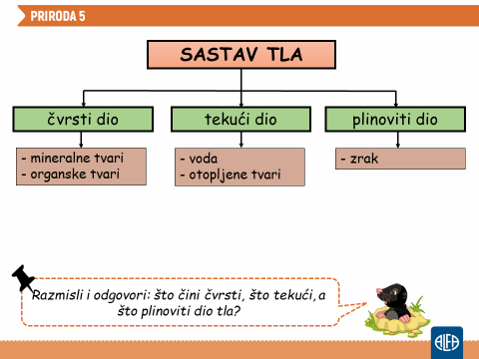
PREDLOŽI ODGOVOR I ZAPIŠI GA!
PLAN PLOČE:
https://learningapps.org/watch?v=po78zwx3t18
PROČITAJ UDŽBENIK STRANA 66.POGLEDAJ SLIKE VRSTE TLA!
NAPIŠI IH U BILJEŽNICU!PORED SVAKOG TLA NAPIŠI BOJU I VELIČINU ČESTICA !

ZADATCI ZA UČENIKA UZ PRILAGODBU SADRŽAJA
PREPIŠI PLAN PLOČE!

PROČITAJ UDŽBENIK STRANA 66.POGLEDAJ SLIKE VRSTE TLA!
NAPIŠI IH U BILJEŽNICU!PORED SVAKOG TLA NAPIŠI BOJU !

